
Муниципальное учреждение дополнительного образования
«Увинский дом детского творчества»
ПРИНЯТО  На педагогическом совете  МУДО «Увинский ДДТ»  Протокол № 1 от «12 » сентября 2020 г. | УТВЕРЖДЕНО  Приказом директора  МУДО «Увинский ДДТ»  от «18» сентября 2020 г. № 75

ПРОГРАММА
по организации системы наставничества формы «Ученик – ученик»
в МУДО «Увинский ДДТ» в период 2020-2021 учебного года.
«СЛЕД В СЛЕД!»
- Паспорт программы
Название | Программа по организации системы наставничества формы «Ученик- ученик» в МУДО «Увинский ДДТ» в период 2020-2021 учебного года «СЛЕД В СЛЕД!»
Цель | Разносторонняя поддержка обучающегося с особыми образовательными (социальными) потребностями, временная помощь в адаптации к новым условиям обучения (включая адаптацию детей с ОВЗ).
Задачи | - помощь в реализации лидерского потенциала;  - развитие гибких навыков и метакомпетенций;  - оказание помощи к адаптации к новым условиям среды;  - создание комфортных условий и экологичной коммуникаций внутри МУДО «Увинский ДДТ»;  - создание сообщества выпускников программы.
Срок реализации | сентябрь 2020 – август 2021
Структура программы | - Паспорт программы.  - Графическое представление взаимодействия.  - Основные функции участников программы.  - Портрет участников программы.  - Структурное представление этапов реализации  - Процесс наставнического взаимодействия  - Программа работы
Участники | Учащиеся МУДО «Увинский ДДТ», школ посёлка и района.
Ожидаемый результат | Результатом правильной организации работы наставников будет высокий уровень включенности наставляемых во все социальные, культурные и образовательные процессы МУДО «Увинский ДДТ», что окажет несомненное положительное влияние на эмоциональный фон в коллективе, общий статус организации, лояльность учащихся и будущих выпускников к МУДО «Увинский ДДТ». Подростки-наставляемые получат необходимый в этом возрасте стимул к культурному, интеллектуальному, физическому совершенствованию, самореализации, а также развитию необходимых компетенций.  Среди оцениваемых результатов:  - повышение успеваемости и улучшение психоэмоционального фона внутри объединения и МУДО «Увинский ДДТ;  - численный рост посещаемости творческих кружков, объединений, спортивных секций;  - количественный и качественный рост успешно реализованных образовательных и культурных проектов;  - снижение числа подростков, состоящих на учете в полиции и психоневрологических диспансерах;  - снижение числа жалоб от родителей и учителей, связанных с социальной незащищенностью и конфликтами внутри объединения.  Количественные результаты:  - сформировано 15 пар наставник + наставляемый;  - организовано 3 образовательных интенсива для наставников школьного возраста;  - проведено 6 встреч пар наставник + наставляемый в рамках реализации программы по разным темам;  - организована и проведена профильная смена для детей и подростков ТЖС и участников программы на базе детского санатория «Берёзка».  Взаимодействие пар наставник и наставляемый проходит вне учебных часов. Возможна интеграция в воспитательные мероприятия, совместные конкурсы, проектные работы, походы, экскурсии, спортивные соревнования, конкурсы профессионального мастерства, способствующие развитию чувства сопричастности.  В ходе работы каждый из участников достигает определённых результатов. Наставляемый- улучшает свои образовательные результаты, он интегрирован в сообщество программы наставничества при МУДО «Увинский ДДТ», повышена мотивация и осознанность в обучении.  Наставник – получает одобрение и закреплённый лидерский статус, чувствует свою причастность к сообществу программы наставничества, развивает гибкие навыки. Получает знаки отличия (благодарности, сертификаты, грамоты, значки). Результатом также, может стать конкретный проект, улучшенные результаты в области ДООП.
Мониторинг | В конце учебного года проводится мониторинг (подведение итогов работы). В рамках которого лучшие наставники (по результатам обратной связи от кураторов и наставляемых) поощряются за активную общественную и культурную работу, награждаются грамотами, сертификатами, значками наставников, признаются активными участниками сообщества учащихся при МУДО «Увинский ДДТ». Информация о них размещается на доске почёта «Наша гордость». Лучшие наставники практики размещаются на сайте МУДО «Увинский ДДТ».
Промежуточные итоги на 1 апреля 2021 года | - Организована учёба наставников школьного возраста.  - Проведена диагностика 17 наставников школьного возраста.  - Проведена встреча наставников и наставляемых в рамках образовательного интенсива «След в след».  - Организация встреч в рамках реализации федерального проекта «Наши голоса».  - Организация встречи наставников и наставляемых «Взаимодействие»  - Проведено анкетирование 17 наставников.

- Графическое представление взаимодействия
Ученик – ученик
Ученик    Наставляемый | Формирование    пар | Результат  для наставляемого  
Ученик  Наставник   | Обучение  наставников   | Результат    для Наставника

- Основные функции.
Ученик Наставник – Из числа активных представителей, обучающихся МУДО «Увинский ДДТ». Проходит тестирование и собеседование для определения возможностей быть наставником.
Ученик Наставляемый – Имеет особые образовательные потребности, проблемы с адаптацией, низкую учебную мотивацию. Не включен в сообщество.
Формирование пар – Пары формируются после того, как ученик наставляемый пройдёт анкетирование и определиться с запросом. Личные встречи наставника и наставляемого. Пары утверждает координатор программ наставничества.
Обучение наставника – Обучение осуществляется координатором программ наставничества МУДО «Увинский ДДТ». Определяется формат взаимодействия. В ходе обучения развиваются коммуникационные и организаторские навыки.
Результат – В ходе работы каждый из участников достигает определённых результатов.
Наставляемый- улучшает свои образовательные результаты, он интегрирован в сообщество программы наставничества при МУДО «Увинский ДДТ», повышена мотивация и осознанность в обучении.
Наставник – получает одобрение и закреплённый лидерский статус, чувствует свою причастность к сообществу программы наставничества, развивает гибкие навыки. Получает знаки отличия (благодарности, сертификаты, грамоты, значки). Результатом также, может стать конкретный проект, улучшенные результаты в области ДООП.
- Портрет участников.
Наставник. Активный обучающийся старшей ступени, обладающий лидерскими и организаторскими качествами, нетривиальностью мышления, демонстрирующий высокие образовательные результаты, лидер объединения, принимающий активное участие в жизни МУДО «Увинский ДДТ» (конкурсы, театральные постановки, общественная деятельность, внеурочная деятельность). Возможный участник всероссийских организаций или объединений с активной гражданской позицией.
Наставляемый.
Вариант 1. Пассивный. Социально/ценностно дезориентированный обучающийся низшей по отношению к наставнику ступени, демонстрирующий неудовлетворительные образовательные результаты или проблемы с поведением. Не посещает объединения ДДТ.
Вариант 2. Активный. Обучающийся с особыми образовательными потребностями – например, увлеченный определенным предметом ученик, нуждающийся в профессиональной поддержке или ресурсах для обмена мнениями и реализации собственных проектов.

- Структурное представление этапов

Отбор наставников | Обучение наставников | Формирование пар «наставник+ наставляемый | Мотивация для наставников | Процедура завершения взаимодействия
- через школьное сообщество;  - выбор более мотивационных учащихся;  - прохождение тестирования / собеседования (предметного, психологического – на коммуникационные навыки и эмпатию). | - осуществляется координатором программы;  - организация и проведение регулярных встреч, тренировка в формате ролевого взаимодействия;  - определение потенциальных проблем наставляемых и форматов, подходящих для их решения (мероприятие, проект, совместная работа над домашним заданием) . | Возможные решения:  - анкетирование с последующим совмещением;  - групповые встречи, на которых формирование пар идет по принципу личной симпатии;  - предложение куратора с последующей личной встречей наставника и наставляемого, предварительной беседой. | - лидерский статус;  - реализация лидерского потенциала;  - благодарственные письма и грамоты для портфолио;  - причастность к сообществу учреждения. | - представление конкретных результатов взаимодействия;  - защита проекта, анализ успеваемости и посещаемости куратором, сбор обратной связи от участников, рефлексия;  - решение о продолжении (переход на другую тему или проблему) или прекращении взаимодействия;  - взаимная оценка работы наставника и наставляемого посредством анкетирования.

- Процесс наставнического взаимодействия
- Проведение мотивационной встречи с наиболее активными учениками образовательной организации, на которой руководители программы – куратор(ы), администрация школы – рассказывают о наставничестве и его истории, формате, планах и возможных результатах.
- Сбор заявок от желающих попробовать себя в роли наставника. Анкетирование включает вопросы о ресурсах потенциальных наставников: навыки, знания, возможная частота встреч. Тестирование – вопросы о реальных коммуникационных возможностях и уровнях эмпатии. Возможна встреча со школьным психологом.
- Обучение наставников происходит в формате регулярных встреч (около 3-4) с куратором программы, на которых учащимся-наставникам предлагаются ролевые ситуации («отличник – двоечник», «лидер – тихоня» и т.д.), которые необходимо проиграть и обсудить с последующей рефлексией. Также учащимся-наставникам могут быть представлены пособия МЕНТОРИ «Рабочие тетради наставника».
- Формирование пар / групп наставник-наставляемый(е) происходит по одной из трех схем, в зависимости от конкретной ситуации в образовательном учреждении:
- предложение куратора (куратор предлагает наставляемому встретиться с определенным наставником), что не рекомендуется, если цели выходят за пределы задач адаптации / улучшения образовательных результатов; без согласия обеих сторон пара не формируется;
- групповая встреча, на которой наставники и наставляемые рассказывают о себе, своих навыках / проблемах. Может производиться в формате Mentor Match («быстрые встречи» с чередованием наставляемых, которые переходят от одного наставника к другому). По окончании встречи наставники и наставляемые изъявляют желание составить с кем-то наставническую пару, при совпадении желаний пара организовывается;
- дистанционное анкетирование (наставники заполняют анкеты, посвященные их возможностям, наставляемые – их проблемам), по результатам которого куратор проводит личные встречи и составляет пары.
- Этапу работы по решению поставленной перед парой / группой задачи предшествует этап самоанализа и совместного анализа компетенций, талантов и умений как наставника, так и наставляемого. Среди обсуждаемых тем:
- выявление сильных сторон с перспективными зонами роста;
- формулировка приоритетных целей развития с их конкретным переложением на временные отрезки: от краткосрочных (1-2 месяца), например, решение конкретной образовательной проблемы, создание проекта, участие в олимпиаде, развитие определенного навыка / прикладного умения, до долгосрочных (1-2 года), например, вопросы подготовки к экзаменам, перехода на следующий образовательный этап, творческая / спортивная реализация.
- Куратор контролирует ход работы наставнических пар, не вмешиваясь во внутренние взаимоотношения наставника и наставляемого, если от участников взаимодействия не поступит соответствующая обратная связь, следит за организационными моментами и системностью встреч. После каждой встречи / серии встреч наставник и наставляемый могут заполнять специальный дневник, оценивать результаты и рефлексировать.
- После того как проблема наставляемого (адаптация, поведение, успеваемость, особые образовательные потребности) решена, ученик-наставник и ученик-наставляемый представляют свои выводы, результаты и обратную связь куратору, либо на общей встрече другим парам. Проводится массовое праздничное мероприятие с представление успешных кейсов и результатов всей образовательной организации с приглашением партнеров.
- Лучшие наставники по результатам обратной связи от кураторов и наставляемых поощряются за активную общественную и культурную работу, награждаются грамотами / памятными сертификатами / значками наставников, признаются активными участниками школьного сообщества, информация о них размещается на доске почета. Лучшие наставнические практики размещаются на сайте образовательной организации.

- Программа «След в след»
Вариации ролевых моделей внутри формы «ученик – ученик» могут различаться в зависимости от потребностей наставляемого и ресурсов наставника. Учитывая опыт образовательных организаций, основными вариантами могут быть:
      - взаимодействие «успевающий – неуспевающий», классический вариант поддержки для достижения лучших образовательных результатов;
      - взаимодействие «лидер – пассивный», психоэмоциональная поддержка с адаптацией в коллективе или развитием коммуникационных, творческих, лидерских навыков;
      - взаимодействие «равный – равному», в течение которого происходит обмен навыками, например, когда наставник обладает критическим мышлением, а наставляемый – креативным; взаимная поддержка, совместная работа над проектом.
Область применения в рамках образовательной программы.
Взаимодействие наставника и наставляемого ведется в режиме внеурочной деятельности. Возможна интеграция в «классные часы», организация совместных конкурсов и проектных работ, совместные походы на спортивные/культурные мероприятия, способствующие развитию чувства сопричастности, интеграции в сообщество (особенно важно для задач адаптации). Возможно создание клуба выпускников наставников.
Организация индивидуальных встреч наставников и наставляемых в рамках программы «След в слет»
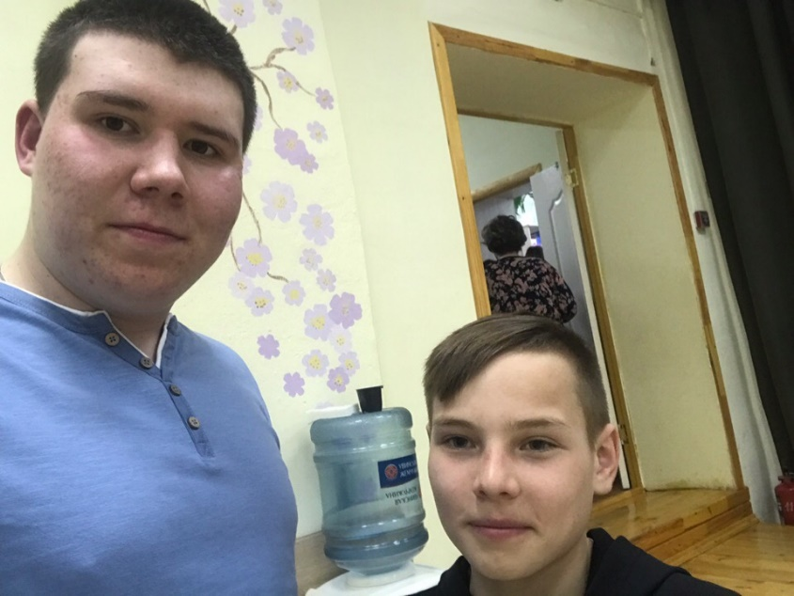  Илья и Никита | 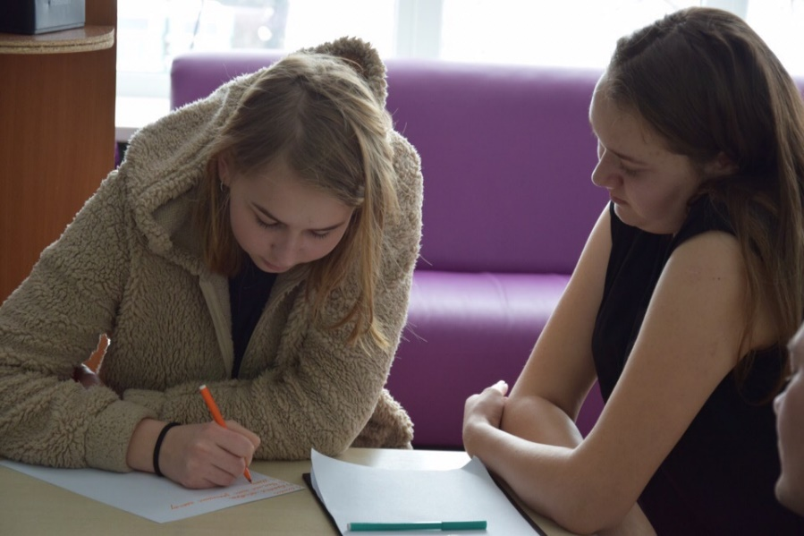  Марина и Яна
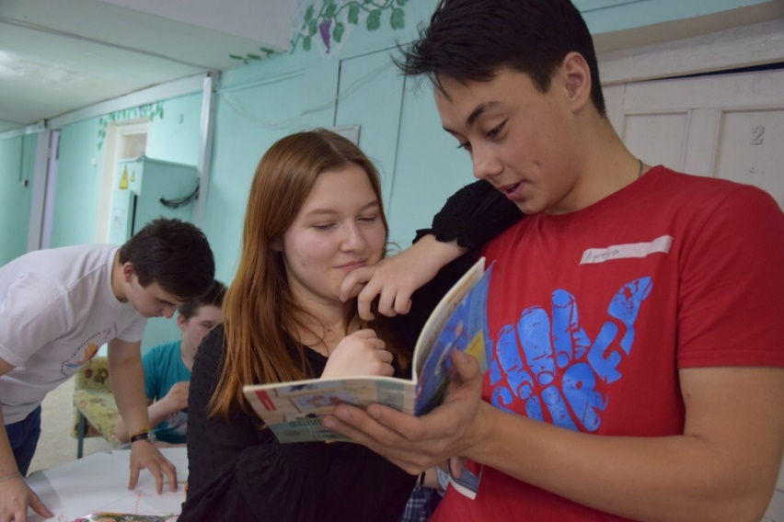

Артур и Алина

